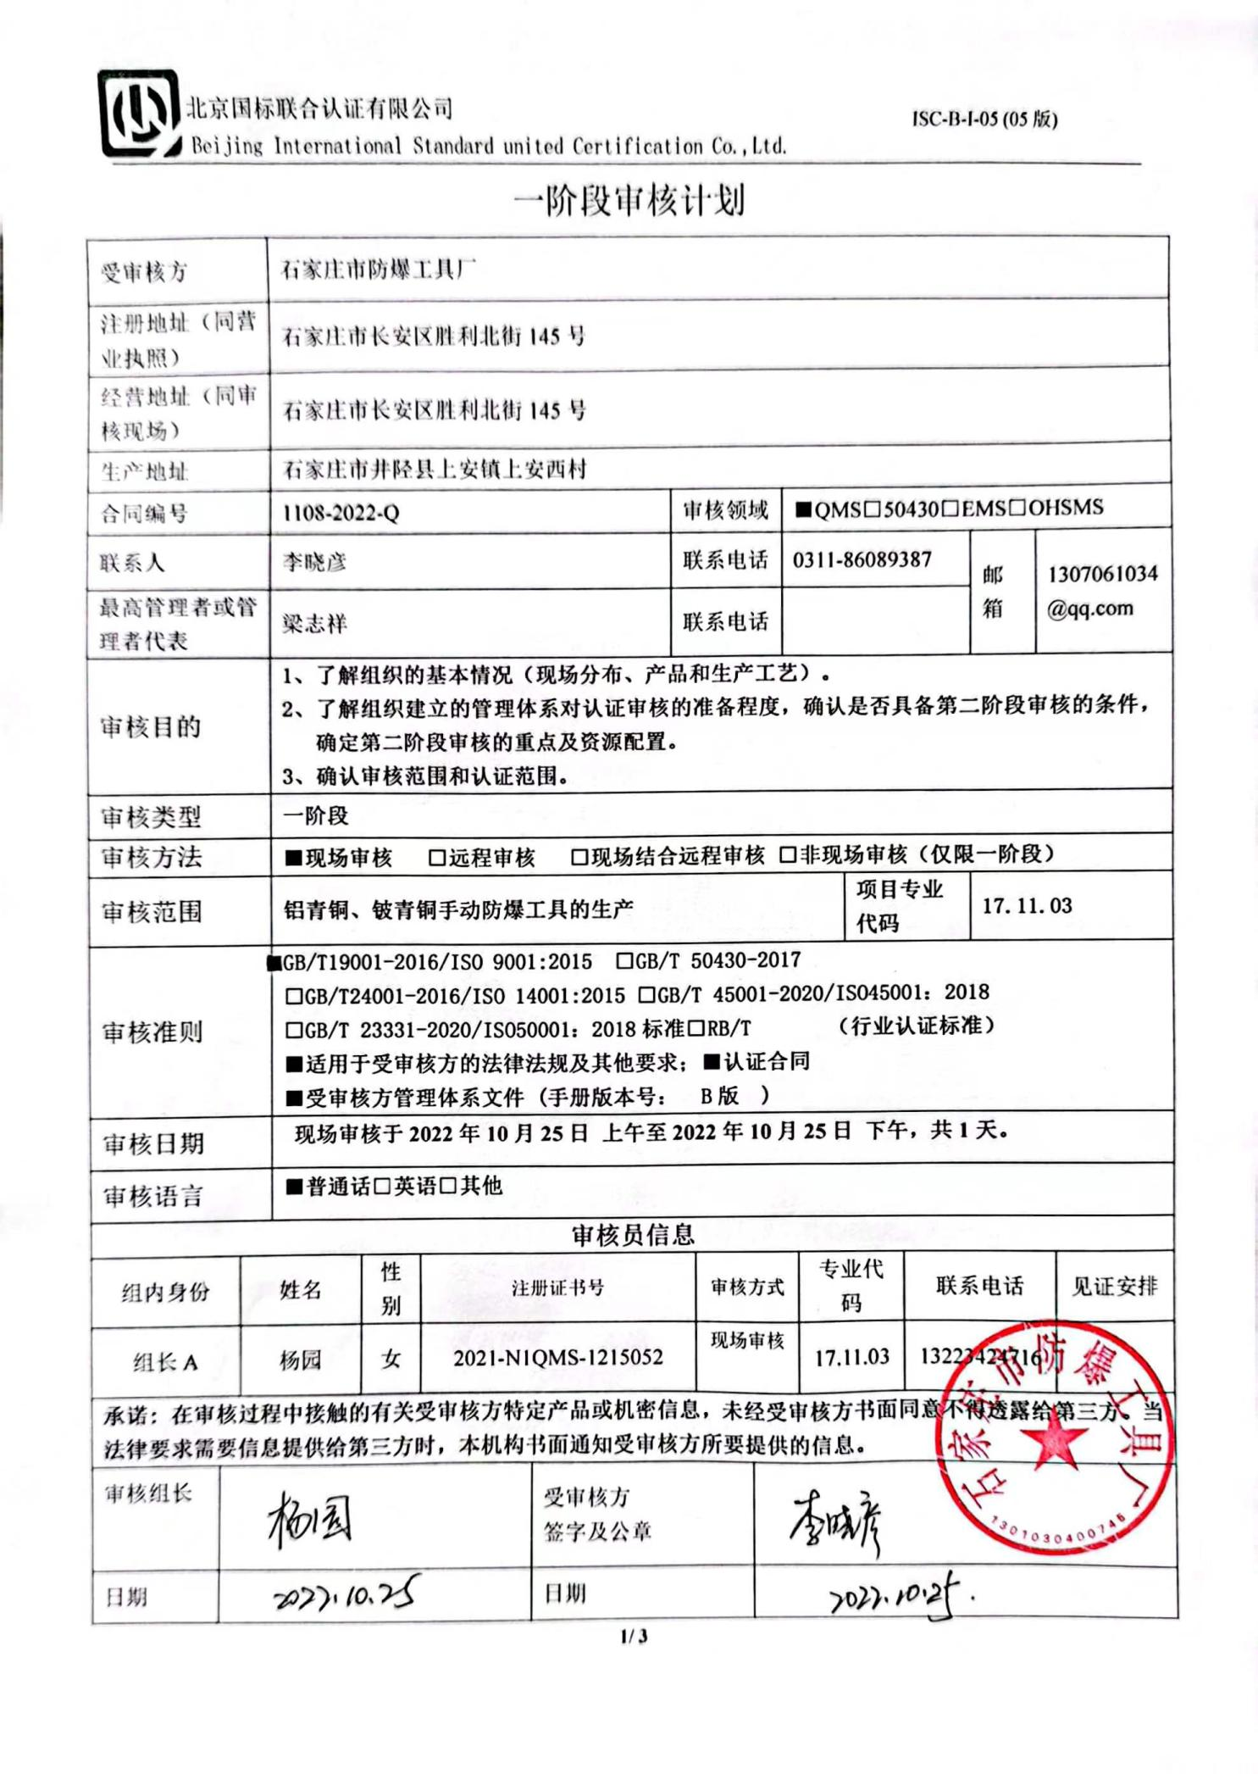

一阶段现场审核计划

|  |  |  |  |
| --- | --- | --- | --- |
| **审核日程安排** | | | |
| **日期** | **时间** | **受审核部门、场所及审核内容** | **审核人员** |
| **10.25** | **8:00-8:30** | **首次会议** | **审核组** |
|  | **8:30-9:30** | 合同基本信息确认:   * 核对资质证书（营业执照、生产（安全）许可证、行业许可证、3C证书等）**原件**和复印件/扫描件的一致性 * 确定审核范围的合理性（地址、产品/服务） * 确定多现场和临时现场的地址 * 确定有效的员工人数 * 生产、服务的班次 * 体系运行时间是否满足3个月 | **A** |
|  | **9:30-10:30** | 了解企业基本情况：   * 组织环境 * 主要的相关方和期望 * 风险的识别和评价 * 组织机构的设置 * 外部提供过程、产品和服务 * 被主管部门处罚和曝光情况 * 其他机构转入情况（适用时） | **A** |
|  | **10:30-12:00** | 文件化体系策划情况  -管理手册；  -文件化的程序；  -作业文件；  -记录表格 | **A** |
|  | **10:30-12:00** | **各**管理体系的运行情况：   * 管理方针制定与贯彻情况 * 管理目标及完成统计 * 员工对相关标准的认知和能力（贯标培训、应知应会、持证上岗等） * 相关方/客户的反馈 * 内审的策划和实施 * 管理体系的评审 * 对多场所/临时场所建立的控制的水平（适用时） * 识别二阶段审核的资源配置情况和可行性 | **A** |
|  | **12:00-13:00** | 12:00-12:20午饭，12:20启程去生产现场，15:30返回总部，路程往返约1.小时。 | **A** |
|  | **13:00-16:30** | QMS运行情况：   * 确认不适用条款及合理的理由 * 了解质量关键控制点 * 了解关键过程和需要确认的过程及控制情况； * 了解产品执行的标准或技术要求； * 查看型式检验的证据（报告） * 了解顾客投诉处理 * 了解顾客满意度的情况 * 确定建设单位的在建项目清单（仅限建工QMS） | **A** |
|  | **13:00-16:30** | QMS场所巡查:   * 巡视生产区域（厂区、车间、库房、实验室等） * 确认生产/服务流程 * 观察基础设施（生产设备）运行完好 * 观察质量相关的监视和测量设备的种类并了解检定/校准情况 * 观察使用特种设备的种类并了解定期检测和备案登记情况 * 观察工作环境 | **A** |
|  | **16:30-17:00** | 与企业沟通  末次会议 | **A** |